作业（3.2，3.3）
- P₁₁₁ 5 要求：给出设计过程，作出主存地址空间分配表，给出各个芯片的片选信号的逻辑表达式（即，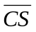和高位地址变量之间的逻辑关系），画出存储器组成框图。
[解：]
- 分析主存和芯片的地址线、数据线位数：20/32，18/16
- 计算所需芯片数：d=（1024K×32） / （256K×16）=8(片)
- 数据线的连接：位向扩展，2片一组
- 地址线的分配：地址空间分配表
- 控制信号：读/写直接连接，片选由A19 、A18产生

地址空间分配：
 | A19 A18 A17 … … … … … … A0
第一组SRAM首址  尾址 | 0 0 0 … … … … … … 0  … … … … … …  … … … … … …  0 0 1 … … … … … … 1
第二组SRAM首址  尾址 | 0 1 0 … … … … … … 0  … … … … … …  … … … … … …  0 1 1 … … … … … … 1
第三组SRAM首址  尾址 | 1 0 0 … … … … … … 0  … … … … … …  … … … … … …  1 0 1 … … … … … … 1
第四组SRAM首址  尾址 | 1 1 0 … … … … … … 0  … … … … … …  … … … … … …  1 1 1 … … … … … … 1

第一组SRAM区片选：
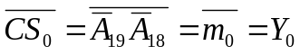

第二组SRAM区片选：
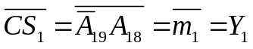

第三组SRAM区片选：
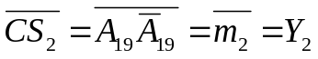

第四组SRAM区片选：
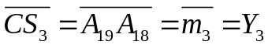

逻辑图：（作图要求：地址、数据总线、片选逻辑要标注完整。）
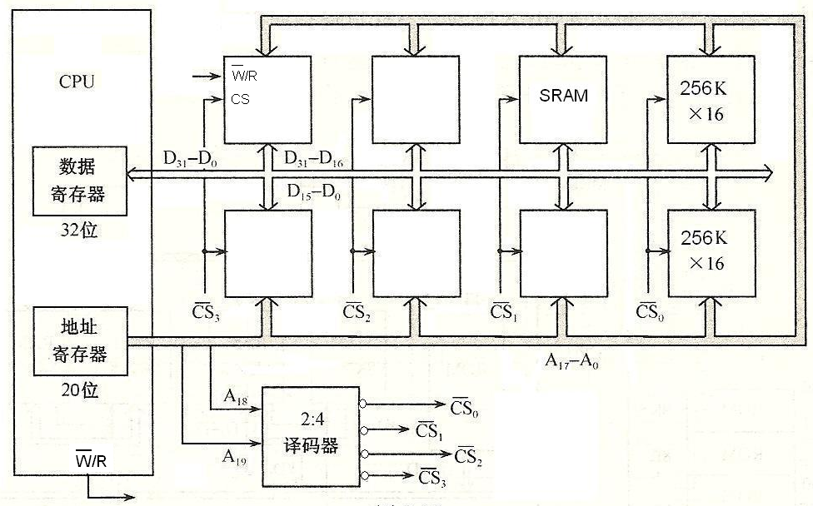

主要问题：无地址空间分配表，无片选表达式，
个别问题：标注不完整

- 用32K×8位的SRAM芯片组成128K×16位的主存储器。SRAM芯片有两个控制端：和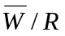。当=0时该片被选中；当=1时，执行读操作，当=0时，执行写操作。要求：
  - 计算共需多少片SRAM芯片；
  - 计算主存储器数据线和地址线各有多少位；
  - 作出主存地址空间分配表；
  - 画出该主存储器的组成框图（详细画出地址线、数据线以及片选逻辑，假设所采用的译码器输出低电平有效）。
解：
a ) 128K×16/(32K×8)=8(片)
b ) 128K =2¹⁷，故地址线17位；数据线16位
c ) 地址空间分配：
 | A16 A15 A14 … … … … … … A0
第一组SRAM首址  尾址 | 0 0 0 … … … … … … 0  … … … … … …  … … … … … …  0 0 1 … … … … … … 1
第二组SRAM首址  尾址 | 0 1 0 … … … … … … 0  … … … … … …  … … … … … …  0 1 1 … … … … … … 1
第三组SRAM首址  尾址 | 1 0 0 … … … … … … 0  … … … … … …  … … … … … …  1 0 1 … … … … … … 1
第四组SRAM首址  尾址 | 1 1 0 … … … … … … 0  … … … … … …  … … … … … …  1 1 1 … … … … … … 1

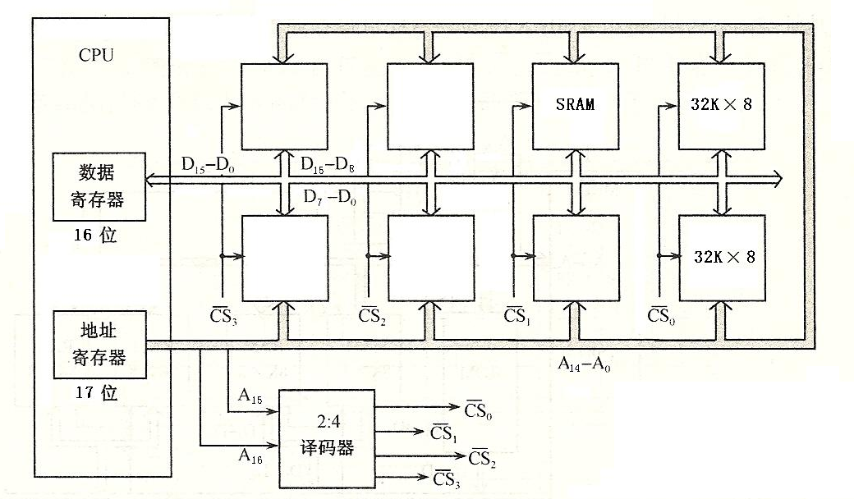

主要问题：地址空间分配表多出一位，标注不完整

- （选做）下图是SRAM的写入时序图。其中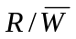是读/写命令控制线，当线为低电平时,存储器按当时地址2450H把数据线上的数据1234H写入存储器。请指出下图写入时序中的错误，并画出正确的写入时序图。
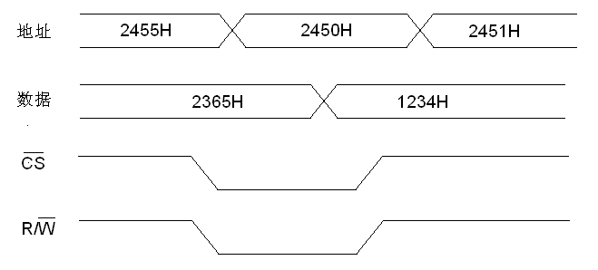

解：
错误：写入期间，地址、数据均发生了变化；片选、读写信号早于地址有效。
修改后的时序图如下：
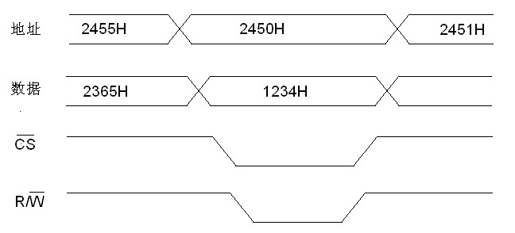

- 某动态RAM芯片（DRAM芯片），容量为16K×16位，无片选信号，除电源线、接地线和刷新线外，该芯片的最小引脚数目应为多少？
解：
地址引脚：16K=2¹⁴，至少需要14/2=7个引脚
数据引脚：至少16个
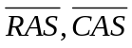信号：2个
R/W：1个
共26个

- 某DRAM芯片内部的存储元为256×256结构。该芯片每隔4ms至少要刷新一次，且刷新是通过顺序对所有256行的存储元进行内部读操作实现的。设存储周期为500ns。试计算：对此芯片的全部存储元完成一次刷新所需的刷新时间的总和。
[解：] 每刷新一行需要一次读操作，即一个存储周期的时间，故每行的刷新时间为500ns，在4ms内刷新256行，需要
500×256=128000（ns）

- （选做）动态RAM的刷新是以 b 为单位进行的。
  - 存储单元
  - 行
  - 列
  - 存储矩阵
- 假定用若干个2K×4位的SRAM芯片组成一个8K×8位的存储器。则地址0B1FH所在芯片的最小地址是 d 。
  - 0000H b) 0600H c) 1800H d) 0800H
0B1FH=(0 1011 0001 1111)₂

 | A12 A11 A10 … … … … … … A0
第一组SRAM首址  尾址 | 0 0 0 … … … … … … 0  … … … … … …  … … … … … …  0 0 1 … … … … … … 1
第二组SRAM首址  尾址 | 0 1 0 … … … … … … 0  … … … … … …  … … … … … …  0 1 1 … … … … … … 1
第三组SRAM首址  尾址 | 1 0 0 … … … … … … 0  … … … … … …  … … … … … …  1 0 1 … … … … … … 1
第四组SRAM首址  尾址 | 1 1 0 … … … … … … 0  … … … … … …  … … … … … …  1 1 1 … … … … … … 1

- 和SRAM相比，DRAM在电路结构及性能上的主要不同之处有 b,c,d ,e 。（多选）
  - 速度慢，集成度低
  - 地址线封装引脚数少
  - 速度慢，集成度高
  - 增加了行、列地址锁存器
  - 需要定期刷新
  - 需要定期重写
- （选作）下列有关存储器的描述中，正确的是 d 。
  - 因为单管动态随机存储器是破坏性读出，所以必须不断刷新
  - DRAM读后需要刷新
  - DRAM是破坏性读出，因此需要读后重写 (单管才是破坏性读出)
  - 静态RAM不需要定期刷新

- （选做）P₁₁₁ 3 （2） 补充条件：假设16K×8位芯片的存储元矩阵为128×128×8位结构，固有刷新周期为2ms。
解：分散式刷新，1μs最多访存1次，所以不够合理
可采用异步刷新方式：
刷新间隔：2ms/128=15.625μs
全部刷新一遍的时间：15.625μs ×128=2ms

- （A类选做）P₁₁₁ 2
[解：]
  - 2²⁶×64/(16M×64)=4(个)
  - （16M×64） / （4M×8）=32(片)
  - 4×32=128(片)
  - 2位

